**Информация к проекту решения:**

**1.29. ООО «Автодом»**

**Земельный участок:**

кадастровый номер **54:35:061735:2416 площадью 0,1638**

местоположение: **Ленинский район, *пер. 2-й Экваторный*** (планшет 7043);

**Зонирование:** *(зона делового, общественного и коммерческого назначения (ОД-1), подзона делового, общественного и коммерческого назначения с объектами различной плотности жилой застройки (ОД-1.1)).*

**Заявленные требования:** *в части уменьшения минимального процента застройки с 25 % до 11.5 %*

**Обоснование согласно заявлению:** *в связи с тем, что конфигурация земельного участка является неблагоприятными для застройки*

**Планируется: строительство автомобильной мойки**

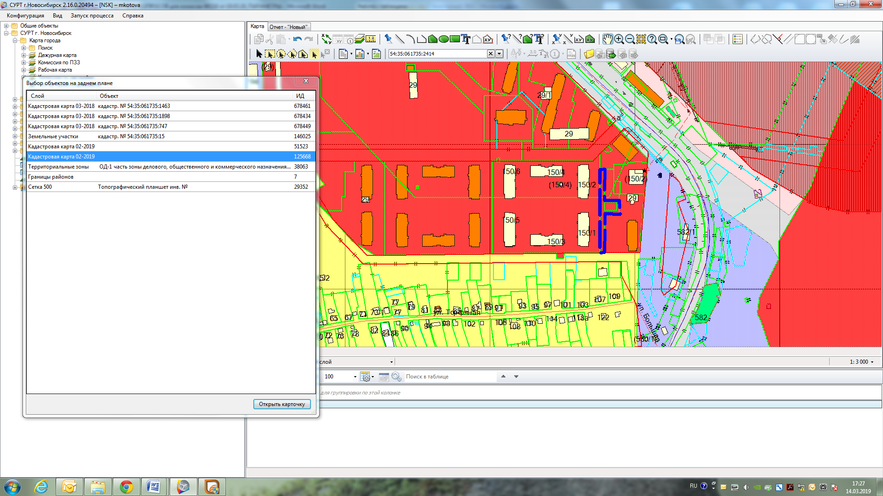

**54:35:061735:2416**